Čtvrtletní zpravodaj Domova seniorů Rudná

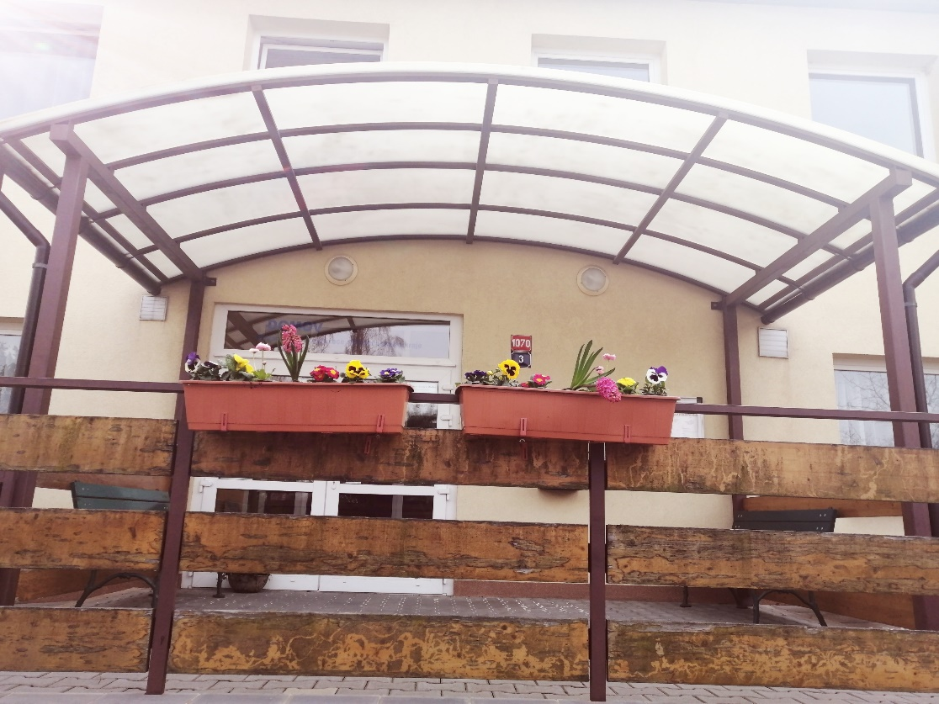

- vydání 2022

Autoři: Blanka Kočeová, Ivana Straková a klienti DS

Život v domově

Přivítali jsme mezi námi:

Jitka S. Miloslav H.
Božena L. Eva P.

Adéla B. Drahomíra Š .

Opustili nás:
Robert Š. Hana H. Karla H.
Jarmila M. Oldřich S. Drahomíra Z.

Miluška H. se vrátila domů.
Oslavenci:
Leden Únor Březen
Pavel B. Jiřina D. Eva Č.
Jarmila M. Drahomíra Z. Anna H.
Eva P. Milada P. Anděla H.
Jaroslava B. Květoslava K.
Vlasta S. Marta L.
Miloš L. Alena M.
Ludmila W. Jitka S.
Vilma L. Božena L.
Stalo se:
Ohlédnutí za vánočními svátky:
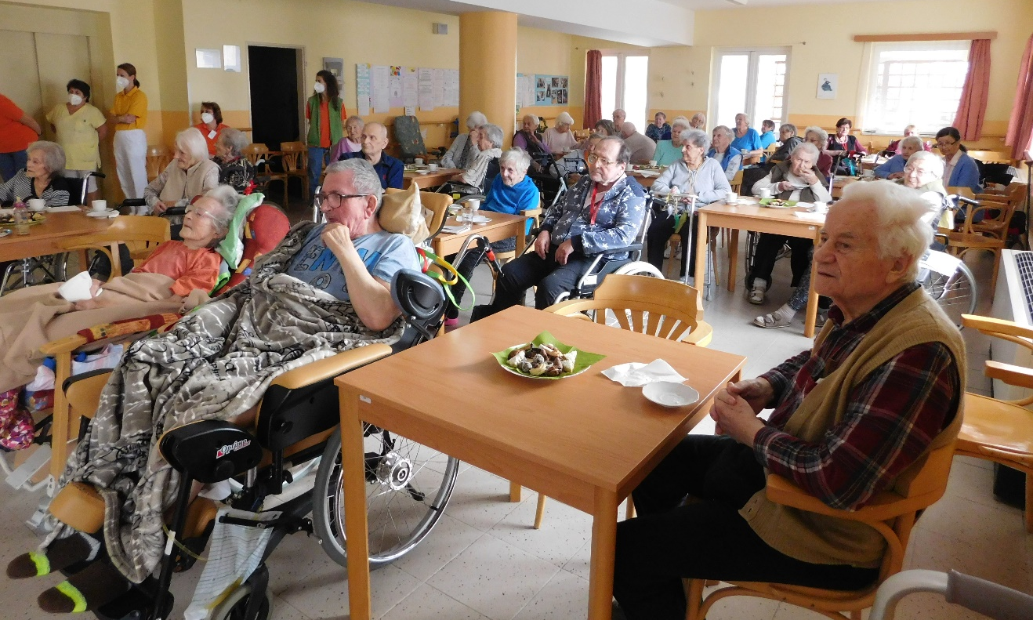
Nesmíme zapomenout také na Silvestra:
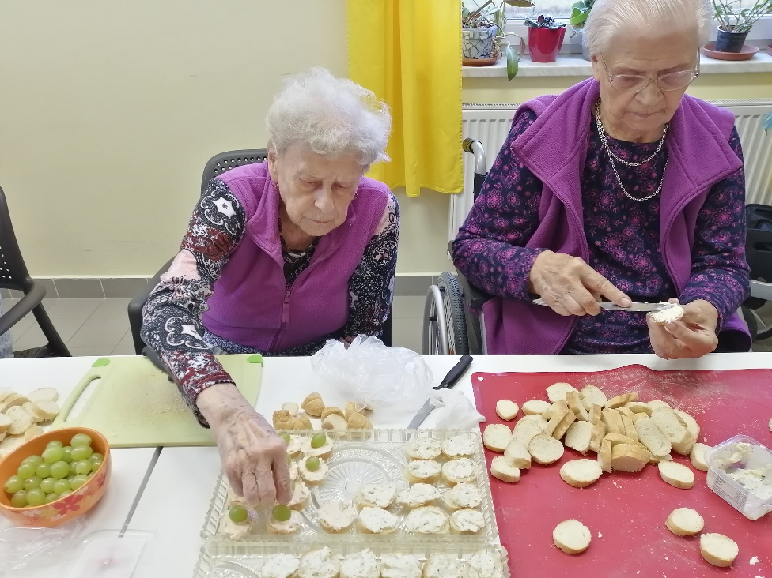

Zimní tvoření:
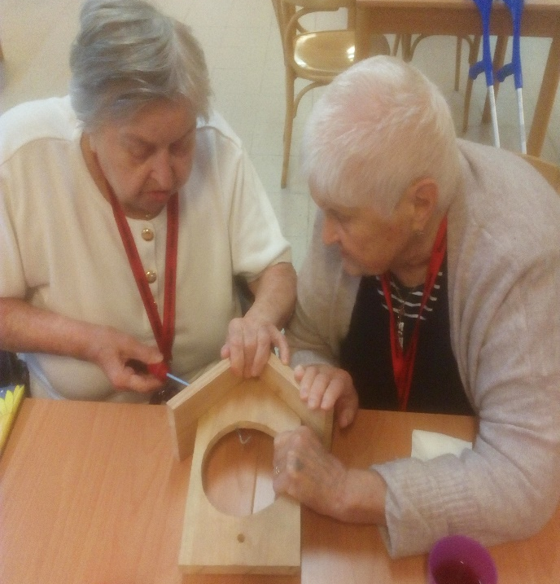

Ruční dílna - Hromnice:

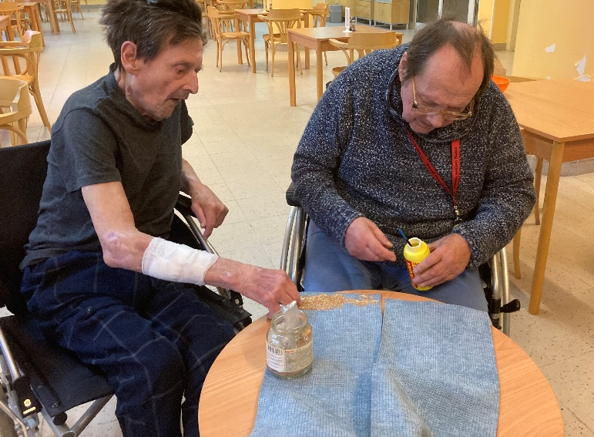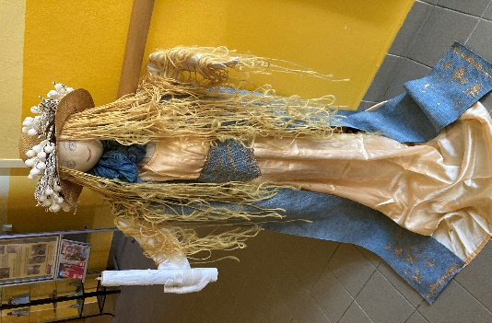
Keramický kroužek:
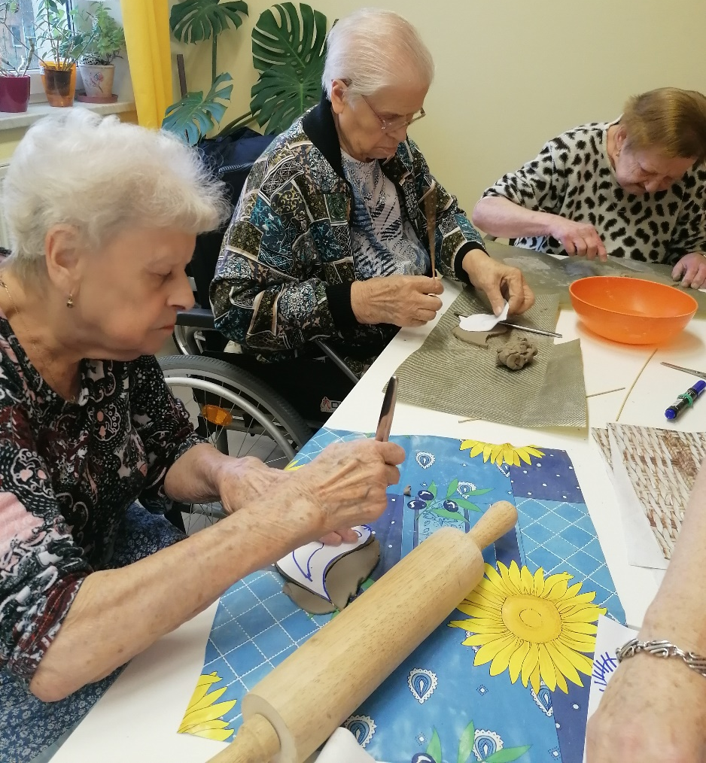
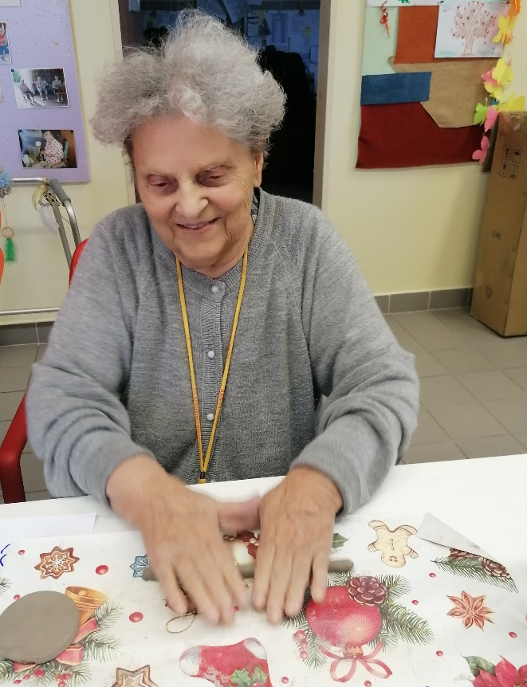
Masopustní průvod dětí z MŠ:

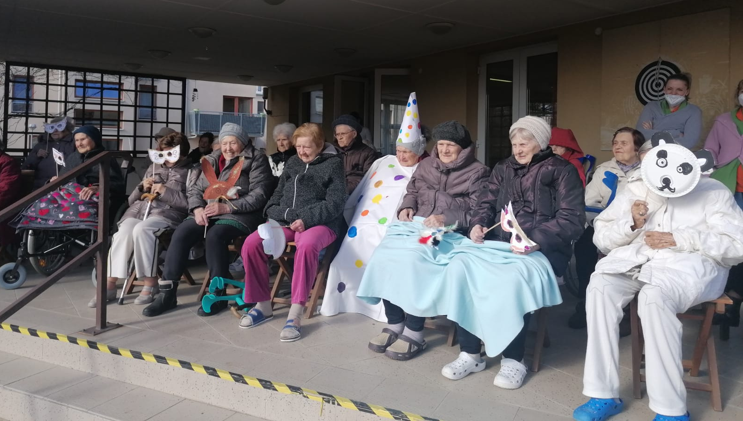
Oslava narozenin:

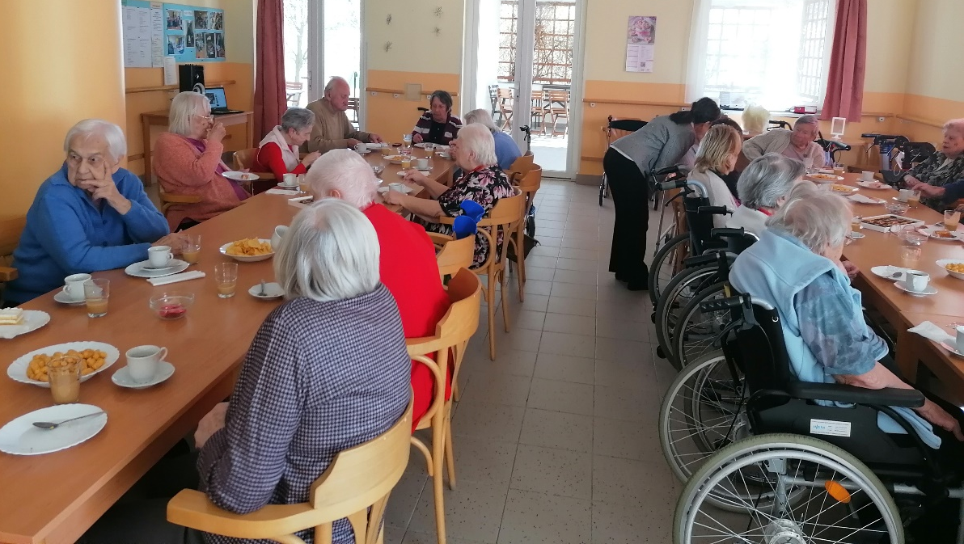
Sportovní odpoledne:

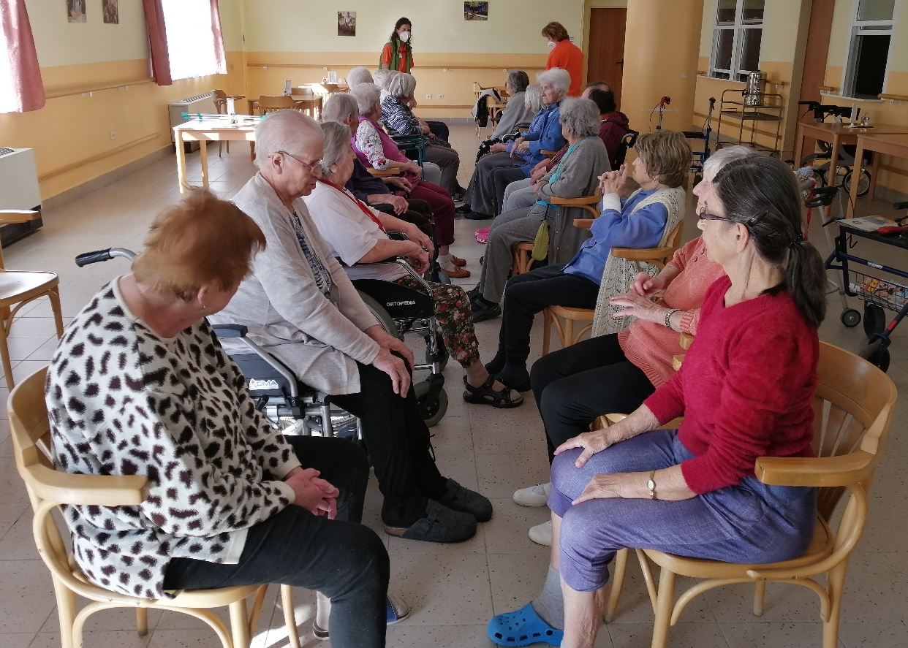
Keramika:
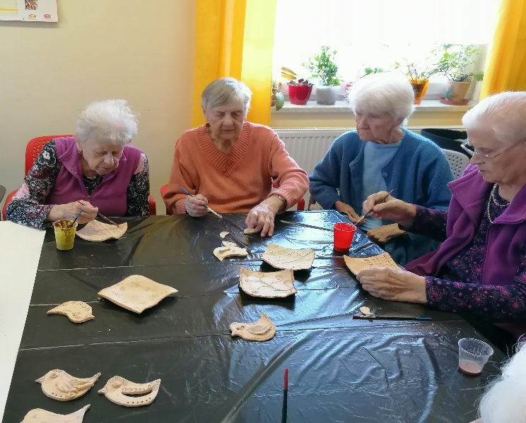

Výsadba truhlíků:

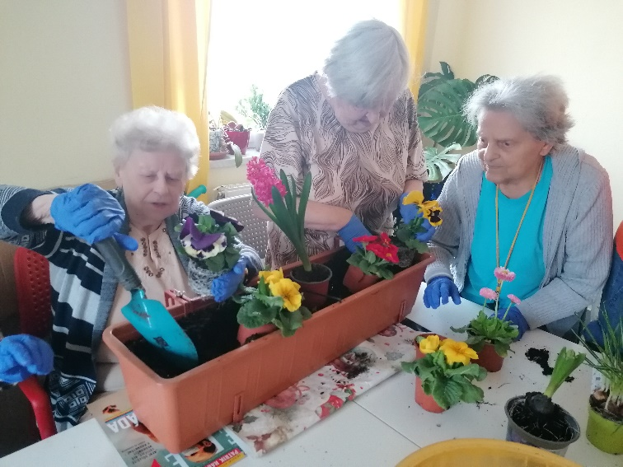
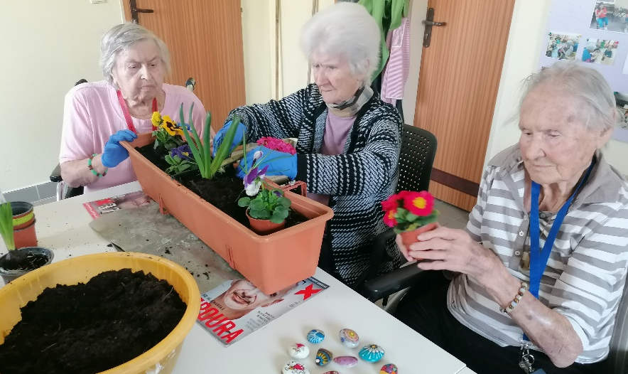

Vzpomínka na Vánoce 2021
(psáno klientkami)

Vánoce roku 2021 byly mnohem podobnější těm, co bývaly před rokem 2020, kdy nás postihl covid a několik klientů onemocnělo. Návštěvy rodinných příslušníků byly zakázané, opouštět areál domova se nesmělo. Bylo to smutné.

Během měsíce prosince 2021 se konaly různé akce. Děti z MŠ Rudné nám přišly zazpívat koledy. Od dětí ze ZŠ v Rudné jsme dostali hodně přáníček. Dokonce na Vánoce nám paní kuchařky z jedné ZŠ napekly výborné vánočky. Stejná ZŠ nám zapůjčila video svého vánočního programu a ten nám byl promítán v jídelně. Byl velice pěkný, koledy zpívané žákovským sborem, hra žáků na hudební nástroje aj.

Naše kroužky a veškerá zájmová činnost byla zaměřena na Vánoce. Mezi jinými nás navštívil taneční mistr pan Veleta, který nás výborně pobavil. V kroužcích ručních prací jsme se zaměřili na pečení vánočního cukroví, výrobu keramických ozdob, Vizovického pečiva, které se použilo na výzdobu vánočních stromků, adventní věnce a jiné výrobky.

Během adventu bylo jedno odpoledne věnováno hovorům s paní farářkou Církve československé husitské. Hovořila o hlavním významu Vánoc – jako svátcích lásky, radosti a vzájemného porozumění.

Naše aktivizační pracovnice paní Jitka uskutečnila 4 adventní páteční odpoledne, náhradu za adventní neděle. Na první a druhé odpoledne připravila program – poslech vánočních koled s občerstvením. Na třetí a čtvrté odpoledne jsme již občerstvení připravovali společně, v době kroužku ručních prací. Odpoledne se konala vždy od 14 hodin na zeleném patře. Kdo měl zájem přišel mezi nás posedět a popovídat si o nadcházejících svátcích. Zúčastnili se klienti zeleného patra, ale i někteří z modrého, a dokonce i oranžového. Bylo to velice pěkné a paní Jitce patří za její nápad a obětavost náš velký dík.
Další významnou akcí bylo 23.12. setkání většiny klientů domova s vedením a pracovníky domova. Bylo to velmi zdařilé odpoledne spojené s vystoupením bývalých členek souboru „Bambini di Praga“, které nám přišly zazpívat různé skladby s vánoční tématikou a hlavně koledy, které jsme si zazpívali i my. Součástí odpoledne bylo bohaté pohoštění na stolech, mísy s cukrovím, káva. Především byly podávány dva druhy závinů, které nám vlastnoručně upekla vedoucí stravování paní Hrdličková. Záviny byly vynikající, jen se rozplývaly. Patří jí za to od nás klientů velká pochvala a hlavně poděkování, za tak náročnou práci. Před ukončením setkání se ujala slova paní ředitelka a popřála nám krásné prožití vánočních dnů, zdraví, spokojenost do nového roku 2022. Všechny klienty obešla a každému osobně ještě popřála, což bylo od ní velice milé. Před zakončením oslavy jsme si ještě popřáli s ostatními pracovníky a našimi aktivizačními pracovnicemi.

24.12.2021 – Štědrý den. Hlavní hřeb dne byla štědrovečerní večeře: ryba nebo řízečky, bramborový salát či brambory. Byl uspořádán společný stůl. Byl to dobrý nápad, ale stůl měl být sestaven do U nebo do obdélníku, abychom na sebe viděli všichni, kteří jsme v domově zůstali a společně se potěšili. Seděli jsme po celé délce jídelny a jen vždy několik nás sedělo proti sobě a vedle sebe. Byla podána večeře, ale skutečně jen večeře, bez jakéhokoliv slavnostního nádechu. Na stole byla pouze limonáda. Po večeři okamžitě odjezd vozíčkářů a odchod nás pěšáků do našich komnat. Nezaznělo žádné přání k svátkům ani dobré chuti. Ostatní sváteční dny byly jako každá sobota a neděle.

Mezi Vánocemi a Novým rokem se konaly naše aktivity. Byl také filmový klub a promítána pohádka Zdeňka Trošky „Čertoviny“. Tato pohádka je velice krásná, protože je česká a ukazuje nám jaká je naše česká zem krásná a také jaké máme krásné lidové písně. Tato pohádka, kdo jsme ji viděli, nás potěšila a dodala nám trochu dobré nálady.

31.12.2021 se konala další významná akce, Silvestrovské odpoledne a oslava narozenin prosincových jubilantů. V průběhu oslavy bylo podáno občerstvení. Zpívali jsme koledy i jiné písně. Nálada byla dobrá. Večer byla podána večeře. Tradiční ovar nebo silvestrovský talíř. Po večeři už jiný program nebyl. Na našem zeleném patře jsme se domluvili, že se sejdeme v 18. hodin ke společné oslavě Silvestra. Občerstvení jsme si připravili již dopoledne v kroužku ručních prací. Sešla se nás skupinka, co se zúčastňovala adventních pátků. Bohužel s námi nemohly být klientky z oranžového patra, že by je neměl po ukončení kdo dopravit do pokojů. Proto jsme jim poslali alespoň trochu občerstvení. Seděli a zpívali jsme do 21 hodin. Pak jsme šli sledovat televizní program. Na ČT 1 byl Silvestr s Jiřinou Bohdalovou.

Protože nám ještě zbylo v lednici občerstvení, sešli jsme se na Nový rok odpoledne ve 14. hodin, abychom dokončili oslavu Silvestra a přivítali Nový rok 2022. Přáli bychom si, aby byl konečně takový, jako roky předcházející, s výjimkou roku 2020, který byl velice špatný.

Tolik o našich Vánocích roku 2021.

(Jana 90 let, Věra 89 let.)

Kousek po kousku
(část V.)

Při tomto povídání jsme se již seznámili s úsekem stravování, ubytování, údržby, takže nám ještě chybí několik dalších úseků jako je úsek pečovatelský, ošetřovatelský, sociální, ekonomický a prádelna. Je zvykem, že se vždy začíná od začátku, takže my uděláme výjimku a začneme od konce, tedy prádelnou.

Jak jsme si již v minulém čísle řekli, zde v domově zajišťujeme i praní Vašeho prádla. Prádlo zde sbírají pracovnice přímé obslužné péče z pokojů klientů. Klient může své prádlo předem připravit do koše na špinavé prádlo, které je na každém pokoji. Vyprané a vyžehlené prádlo se k Vám nejpozději vrátí do dvou týdnů od sběru. Je důležité, aby všechno prádlo bylo označené a označení prádla bylo nesepratelné, personál Vám rád zapůjčí fix na textil, v případě potřeby Vám i s označením rád vypomůže. Také je nutno se zamyslet nad tím, zda prádlo, které si dáváte vyprat není moc jemné nebo choulostivé či jinak náročné na praní, neboť v naší prádelně není možno využívat služby čistírny, může se Vám proto také stát, že se Vám prádlo z prádelny vrátí s tím, že je velmi rizikové pro praní prádla v hromadné prádelně. V případě čistírny je nutno využít služeb v Rudné.
Při sběru prádla je prádlo zapsáno do sešitu na Vašem pokoji a při návratu se prádlo ze sešitu odepisuje, je to systém určený hlavně pro Vaši kontrolu, zda je vše v pořádku a navrátilo se vše, co bylo dáno k vyprání. V případě problému s návratem prádla je třeba ihned uvědomit personál, který Vám prádlo přinesl, neboť čím dříve, tím lépe se daná situace řeší. Čisté prádlo si pracovnice přímé péče vyzvedávají v prádelně vždy ve středu a v pátek, v případě, že by se Vám tento den nehodil (návštěva lékaře, rodiny), neboť standartně byste měli být u předávání prádla z prádelny vždy přítomni, je možno si předem domluvit jiný termín předávky.
Naše prádelna Vám také v případě potřeby může poskytnout drobnou úpravu Vašeho prádla, mám na mysli, upadlý knoflík, menší dírka apod.. V případě, že potřebujete takovouto úpravu prádla, domluvte vše se svým klíčovým pracovníkem, a jestliže to bude jen trochu možné, tak Vám tuto drobnou úpravu zprostředkuje.

Paní Petra:

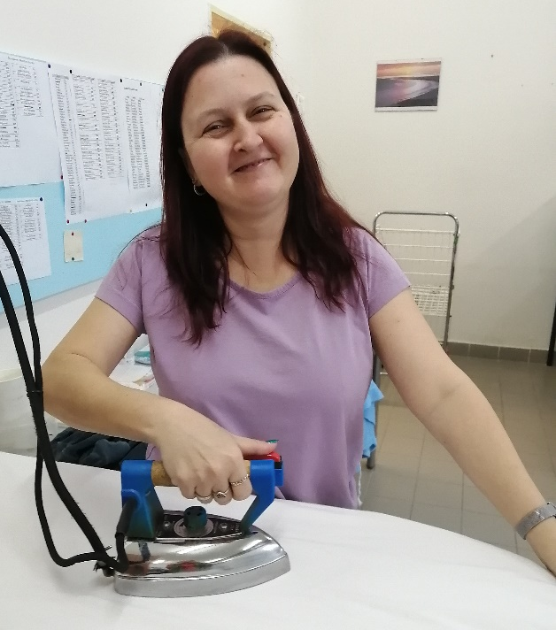

Paní Eva:
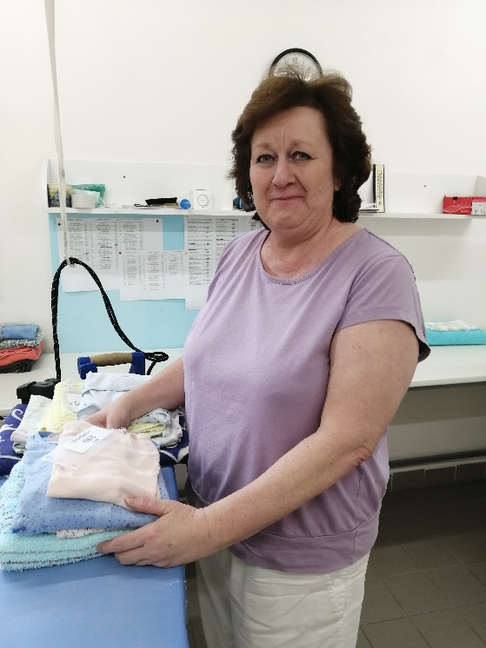
Na závěr si jenom připomeneme, že služby prádelny jsou započítány v úhradě za pobyt. Vedoucí prádelny je paní Zuzka, která má na starosti také úklid.

HÁDANKY:

Patří ti to, ale tvoji přátelé to používají více než ty. Co je to?
---------------------
Mám města, ale ne domy, mám hory, ale ne stromy, mám řeky, ale ne ryby. Kdo jsem?
----------------------
Máš-li mě v kapse, nemůžeš tam mít nic jiného. Kdo jsem?
----------------------
Na počátku je to černé, při použití je to rudé, na konci je to šedé. Co je to?
---------------------
Spadne to do vody a vodou to ani nehne. Co je to?
Pokud si chcete ověřit, zda jste hádanky uhádli správně, odpovědi najdete na poslední straně.
HROMNICE
(2.února)

Všichni jistě známe pořekadlo „ Na Hromice o hodinu více“ , ovšem málokdo již ví, že dříve Hromice ukončovaly Vánoce. Proč zrovna Hromnice? Šlo totiž o den očištění panny Marie, ukončení šestinedělí po narození Ježíše. Podle židovských obyčejů ten den matka přinášela své dítě do chrámu k bohoslužbě. Římsko-katolická církev tento den vysvěcuje svíčky na znamení očisty a světelných průvodů. Tyto svíce se pak po skončení obřadu používaly jako ochrana před hromem, z kterého tehdejší lidstvo mělo větší obavy než z blesku. Někde se dávaly Hromničky do okna, jinde před vchod do domu ve tvaru srdce. Včelaři věřili, že když se zapálenou svíčkou třikrát obejdou úl, bude v tom roce hojnost medu a zdravé včelstvo. Jiný kraj, jiný mrav, ale o světlo šlo vždycky.
S Hromnicemi souvisí i řada lidových pověr. Například se nesmělo během tohoto dne šít, protože by do jehly mohl uhodit blesk, neboť špičatá jehla přitahuje blesky. Nesmělo se také tančit, mluvit sprostě a klít. Nemělo se také žertovat a špásovat, protože Hromnice jsou vážný svátek klidu a rozjímání.
Další méně známé pranostiky:
Na Hromnice – půl zimnice – půl píce.
Je-li Hromnice světlý den, bude konopě i len.
Na Hromnice musí skřivánek vrznout, i kdyby měl zmrznout.
Zelené Hromnice – bílé Velikonoce.
Mezinárodní den žen
(8. března)

Myslím, že tento svátek není třeba dlouze představovat, jelikož všichni si dobře pamatujeme bujaré oslavy tohoto svátku před rokem 1989, kdy každá žena tento den dostala červený karafiát. Né, však všichni vědí, jak a kdy tento svátek vlastně vznikl, a tak si o tom povíme několik málo slov.
Tak tedy, tento den je mezinárodně uznávaným svátkem stanovený Organizací spojených národů k výročí stávky newyorských švadlen v roce 1908, kdy švadleny stávkovaly za lepší životní podmínky, cílem bylo získání volebního práva pro ženy. Svátek žen byl poprvé slaven 28. února 1909. Od roku 1911 byl poprvé slaven v Německu, Rakousko-Uhersku, Švýcarsku, Dánsku a USA, pevné datum však ještě nebylo stanoveno, datum 8. března se ustálil až po první světové válce. Od roku 1975 je svátek oficiálně uznán Organizací spojených národů a je připomínán jako den mezinárodní solidarity žen za rovnoprávnost, spravedlnost, mír a rozvoj. Samozřejmě v průběhu dějin se oslavy tohoto svátku měnily, i dnes dostávají ženy a dívky květiny, čokoládu či jiný drobný dárek, avšak již málo mužů ví, proč vlastně tento den své drahé polovičky obdarovávají, a vlastně to ví i málo žen z generace mladší, proč jsou obdarovávány právě tento den. MDŽ nám tedy připomíná, že boj za ženská práva a rovnoprávnost ušel dlouhý kus cesty, bohužel dlouhý kus cesty má však ještě před sebou. 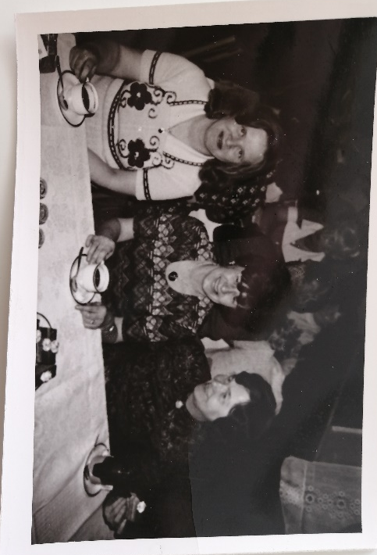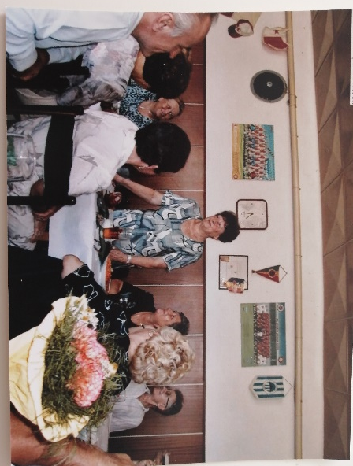
(Za zapůjčení fotografií z oslav MDŽ děkujeme paní Věrce.)
MDŽ očima klientky:
(psáno klientkou)

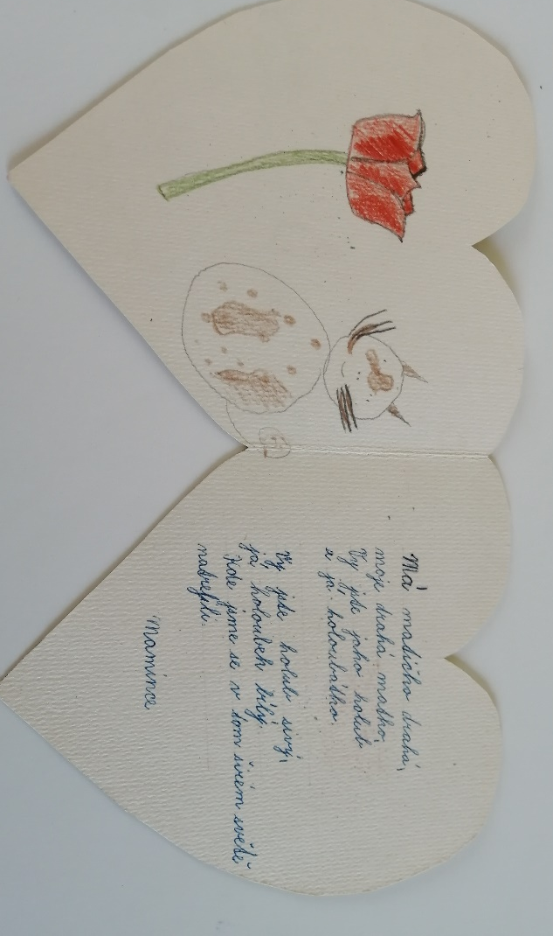

8. března jsme si také připomněli mezinárodní den žen, i když zdaleka ne s takovou slávou, jako to bývalo za vlády komunistů. V Praze chodívaly slavnostní pochody s mohutnou výzdobou. Účast všech pracovníků se pečlivě zapisovala a neúčast byla brána jako neomluvené pracovní volno. V tento den také probíhalo mnoho proslovů, od těch vládních až po základní školy. Všude byla patřičná výzdoba, opět přísně kontrolovaná uličními pověřenci. Mnohé ženy by byly raději oslavily svůj svátek v klidu domova, ale režim si přál okázalé slavnosti.
Buďme tedy rády, že si nyní můžeme svůj svátek oslavit dle vlastní chuti. Na kroužku ručních prací jsme si vybírali z různobarevných korálků a navlékali jsme je jako náramek. Tím přibyl další šperk do naší sbírky.

Paní Soňa: Ano, pamatuji si, opravdu chodily uliční výbory, kontrolovaly výzdobu, měli neuvěřitelnou moc, rozhodovaly o budoucnosti ostatních, zda se někdo dostane do školy, zda bude někdo povýšen v práci atd.

paní Jana: Většinou to byl svátek pro chlapy, ale je pravda, že každá žena dostala v práci květinu, jednou to byl karafiát, jednou tulipán či narciska. Také doma nás čekalo překvapení v podobě květiny. Dnes si již nikdo nevzpomene, že jsme ženy.

paní Soňa: Pamatuji se, jak jsem tento den stála a čekala na tramvaj do práce, a již tam pobíhal pán a rozdával všem ženám po okolí karafiát. Hned se do práce jelo veseleji.

paní Věra: Nám vždy ve škole uspořádali oslavu a samozřejmě nezapomněli ani na kytičku.

(vzpomínky klientek na tehdejší oslavy MDŽ při setkání Redakce,
přáníčko nám zapůjčila paní Věra 89 let, děkujeme)

Cvičení paměti:

Na konci ledna proběhlo velmi zajímavé cvičení paměti, neboť se mohli zapojit najednou opravdu všichni. Klienti se rozdělili do dvou skupin dle obtížnosti zadaných úkolů, jedna skupina pracovala s čísly a počítáním, doplňovala číselné pyramidy a snažila se přijít na rébus se sirkami pod vedením paní Jitky. A druhá skupina s paní Blankou tvořila ze zadaných písmen slova, nejdříve velmi jednoduchá, poté se tvořila slova těžší. A kdo nezvládl skládání slov, skládal barevná písmenka pouze podle barev.
Toto cvičení paměti se všem moc líbilo, neboť nikdo neměl pocit, že něco nezvládne, panovala zde naprostá spokojenost.

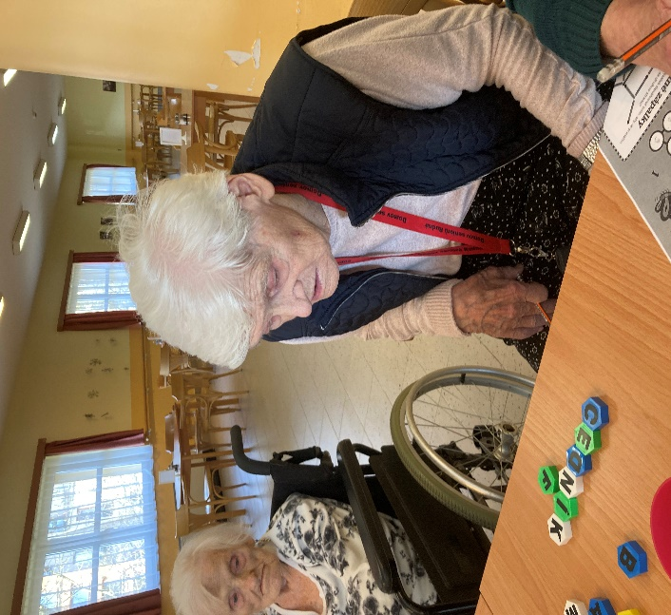
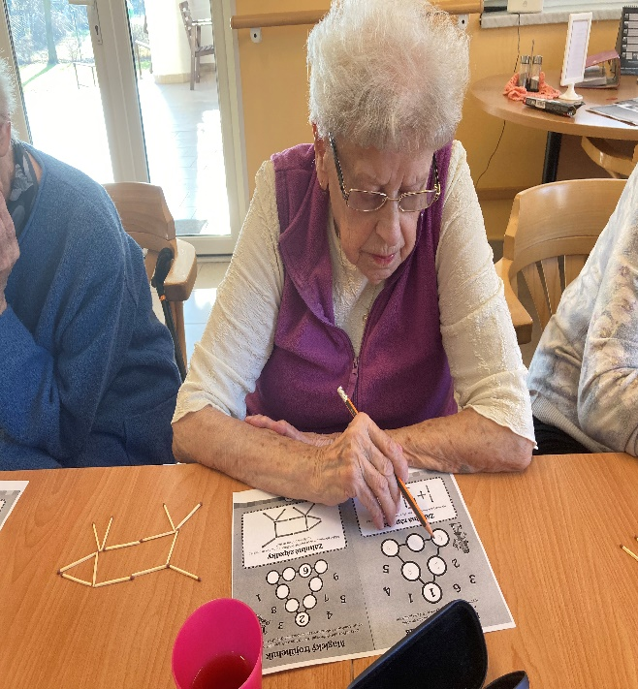

Sportovní odpoledne:
(psáno klientkami)

12. ledna 2022 odpoledne nás čekalo sportovní odpoledne. Byli jsme zvědaví, co si pro nás Romanka s Martinkou připravily. Program byl velmi pestrý. Různé způsoby házení a chytání míčů různých velikostí. Sešlo se nás poměrně hodně asi 30 klientů. Potom bylo cvičení s polystyrenovými tyčkami.
Seděli jsme na křeslech proti sobě a házeli si míče tam a zpět. Nejdříve cvičně, potom o závod i na rychlost. Všichni jsme se snažili, aby naše družstvo bylo první. Potom jsme seděli za sebou a předávali jsme si různými způsoby tyčky. Zase nejdříve cvičně, potom opět o závod. Vybudilo nás to opět k bojovnosti a touze být první.
Odpoledne bylo velmi zdařilé. Všichni jsme byli nadšeni. Nemysleli jsme na naše starosti a bolesti, ale s elánem jsme se vrhli do plnění úkolů. Smíchu a veselí bylo dost. Za to, že bylo odpoledne tak pěkné vděčíme Romance a Martince. Patří jim za to velký dík.
Přáli bychom si, kdyby se zase nějaká podobná akce konala pravidelně.
Ještě jednou děkujeme!!!
klienti DSR
(Věra 89 let, Jana 90 let)

Vzpomínka:

Bohužel, začátkem ledna nás opustil pan Robert, který se zúčastňoval všech setkání Redakce od samého počátku, také byl velmi aktivní v rámci různých příspěvků do našeho časopisu. Klientky na pana Roberta vzpomínají jako na gentlemana.

Při setkání redakce se všichni shodli, že pro náš časopis, je to velká ztráta, proto mu moc rádi věnujeme milou vzpomínku, v našich srdcích zůstane i nadále.

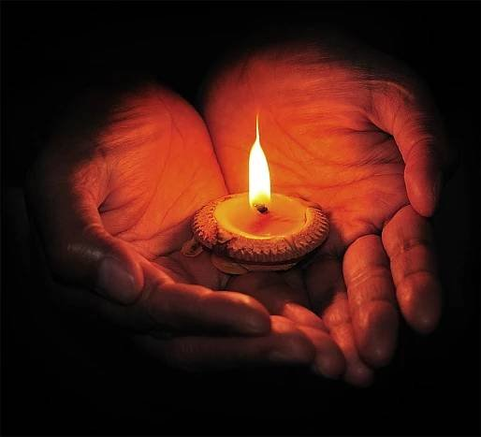

Kdo dobře žil, v srdcích neumírá.
František Hrubín

Jarní móda:
Po nelehkém zimním čase, ve kterém nás opět navštívil dle slov našich klientů „pan Covid“ naštěstí přišlo jaro mezi nás docela brzo. A to je období, na které se všichni moc těšíme, po dlouhých zimních večerech, konečně sluníčko, které probudí první jarní květiny, tráva se začne zelenat, živočichové ožívají, dny už nejsou tak temné a nebudíme se do tmavé noci. Jaro je každý rok nový začátek, nová příležitost. Všechny období roku jsou něčím zvláštní a mají v sobě něco jedinečného, co ty ostatní postrádají, ale jenom jaro dokáže vnést nový elán, novou energii, nabídnout neskutečné množství barev, které zima prostě vykouzlit nedokáže.
Každý z nás chce trávit, tedy pokud nejste zrovna alergik, v přírodě co nejvíce času, běhat po rozkvetlých loukách, procházet se v parcích, zvelebovat své zahrádky. A k tomu všemu také patří výměna zimního šatníku za jarní, odhazování teplých svetrů a kabátů, které pak ženy, vyměňují za mnohem slabší svetříky a sukně s velkou radostí. Tak jaké kousky a barvy nesmí chybět v žádném šatníku?
Nejoblíbenějším kouskem letošního jara bude návrat košilových šatů v neutrálních tónech, retro vzory ze 70. let, které připomínají nástěnnou tapetu nebo spořič obrazovky. Velkým trendem budou mini šaty v podobě šedesátkových, áčkových ke krku a krátká áčková sukně, taktéž styl 60. let. Je vidět, že v jarní módě bude převládat hlavně styl 60. let. Hitem letošního jara je modrofialová barva, kterou můžete zkombinovat s hnědou, krémovou či černou, v případě, že se nebojíte barev, je kombinace s jasně oranžovou opravdu vrcholem.
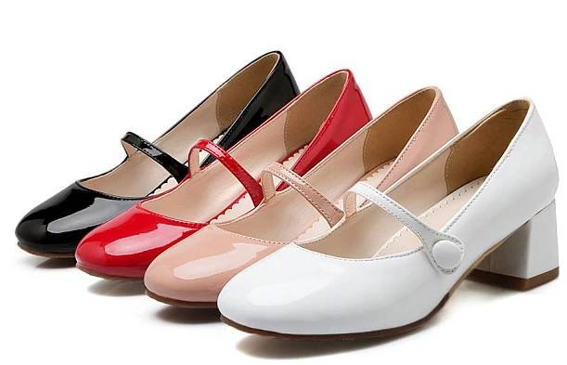

Zatímco v ženské módě nás čeká návrat do 60. let, v pánském módním světě čekají pány zajímavé novinky, hlavně co se týče střihů a materiálů. Mezi nejzajímavější kousky patří košile s krajkou, blůzy s hedvábím a cigaretové kalhoty, na výsluní letošní módy se bude cítit ten, kdo bude mít leopardí a zebří vzory, popř. denim nebo lesklé materiály.

Úplnou novinkou ve světě pánů budou kardigany, výhodou bude, že není určena barva, mohou být naprosto všechny barvy a vzory.

Dobrá zpráva pro pány je, že hitem zůstává kombinace barev černá/bílá nebo čistě černá, což určitě každý vlastní nějaký ten kousek ve svém šatníku, tudíž nemusí vynakládat tolik úsilí na pořízení nových kousků.
(sepsáno na základě podnětu ze strany klientek při setkání Redakce.)
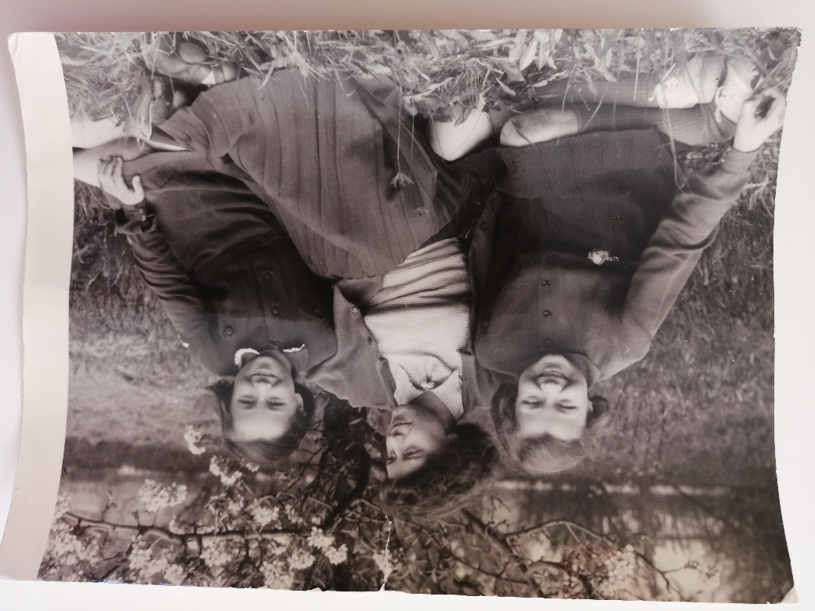
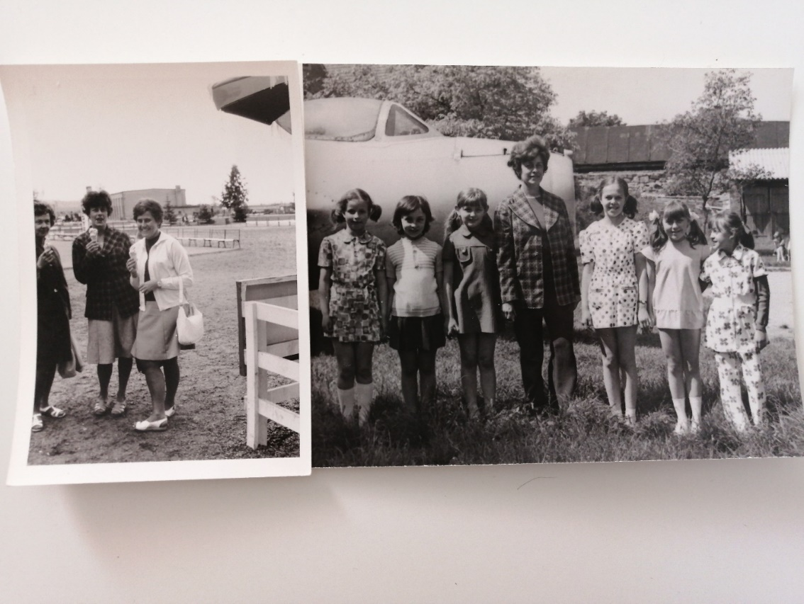
(Zvláštní poděkování patří paní Věrce, která nám zapůjčila své fotky z dob 60. a 70., děkujeme.)

Ze života domova:

Jistě již všichni víte, že od března došlo k navýšení úhrady za pobyt, ale jak se říká, opakování je matka moudrosti, takže si to ještě znovu připomeneme.

Výše úhrady v Domově seniorů Rudná od 1. 3. 2022 podle zákona č. 108/2006 Sb. a vyhl. č. 505/2006 Sb. ve znění pozdějších předpisů

Ubytování 250,- Kč/den
provozní náklady související s poskytnutím ubytování (ubytování, úklid, praní prádla, drobné opravy ložního a osobního prádla, ošacení, žehlení, energie, vodné, stočné atd.)

Celodenní stravování 205,- Kč/den
(hodnota potravin 110,- Kč + provozní náklady 95,- Kč)

Klient od 1.3.2022 platí v Domově seniorů Rudná
14.105,- Kč za kalendářní měsíc s 31 dny
13.650,- Kč za kalendářní měsíc s 30 dny
13.195,- Kč za kalendářní měsíc s 29 dny
12.740,- Kč za kalendářní měsíc s 28 dny

Po úhradě za ubytování a stravu v Domově seniorů Rudná musí podle §73 odst. 3 zák. č. 108/2006 Sb. zůstat klientovi 15% jeho příjmu (důchodu).
Klient, který má sníženou výši úhrady, je povinen podle §73 odst. 5 zákona 108/2006 Sb. doložit Domovu seniorů Rudná výši svého příjmu a neprodleně mu oznamovat změny v příjmu, které mají vliv na výši snížené úhrady.
Od 1.4. si lze stravu odhlásit pouze v případě, že nebudete přítomni v zařízení (odjezd k rodině, lékař, hospitalizace), k odhlášení stravy slouží písemná odhláška – k dostání v kanceláři VNČ.

Vtip, který potěší, od paní Věrky:

Chlubí se Franta kamarádovi:
„Letos jsme s manželkou prožili ideální dovolenou! Byli jsme v Tatrách. Já v Nízkých a manželka ve Vysokých“.

„Moje žena má hudební nadání.“
„Vážně?“
„Jo, všechno, co ví, vytroubí sousedce.“
(Věra 89 let)

Minipovídka od paní Věry:

Moje rodina bydlí v Chrášťanech již několik let, dříve tam bylo neskutečné množství polí a les. Všechno to zabrala stavba dálnice D 5 a výstavba nových rodinných domků. Ze všeho tam zbyl jen malinký kousek políčka, nic víc. A tak se v posledních letech stává, že zvířátka, která tam bydlí, mají čím dál tím větší problém najít něco k jídlu.
Dcera Hanička je zvyklá, že odpadky z kuchyně, ale i ostatní si nejdřív dává ven na schody, a poté všechny najednou odnese do popelnic. Jenomže, zjistila to liška s dvěma malými liščaty, a tak se tam i s liščaty naučila chodit, jídlo tam vždy najdou skoro bez práce. Zajímavé na tom je to, že se liška ani liščata vůbec nebojí, ten, kdo se bojí, je naše Hanička.
Sousedka, když zjistila, že tam lišky chodí, začala jim každý večer připravovat večeři, večer připraví jídlo na talíř a ráno je talíř prázdný. Tak, kdo by odolal takové hostině, že?
(Věra 91 let)

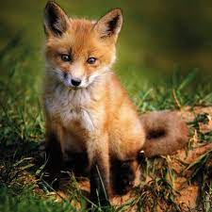

Na závěr:
Písnička od našich klientek:
Jednoho čtvrtečního odpoledne při čekání na rotoped se klientky daly náhle do zpěvu, jejich píseň zněla takto:

„ Pes jitrničku sežral, docela maličkou.
Přistihl ho při tom kuchař a klepl ho paličkou.
Plakali všichni psové a kopali mu hrob.
Na desce mramorové byl nápis těchto slov:
PES JITRNIČKU SEŽRAL DOCELA MALIČKOU.

Po mém údivu nad písní nám klientky sdělily, že tato píseň byla původně napsána jako skladba pro harfu, ovšem nejčastěji ji hrál Paganini na trubku, ale také již několikrát zazněla jako skladba pro housle.

(Jana 90 let, Dagmar 86 let, Hana 87 let)

Odpovědi na hádanky:
(tvoje jméno, mapa, díra, uhlí, stín)

